## 6.1. Opis scen gry

Projekt składa się z trzech w pełni grywalnych poziomów oraz sześciu scen które uzupełniają rozgrywkę. Sceny są podzielone na opisane sekcje z zaimplementowaną logiką gry. Poziom grywalny jest to część w której gracz ma możliwość sterowania głównym bohaterem gry i wykorzystywania utworzonych mechanik rozgrywki. Grywalne poziomy wykorzystują zdarzenia zewnętrze, które zostaną opisane w kolejnym załączniku. Sceny nie grywalne są to plansze w których m.in. gracz jest informowany o przebiegu rozgrywki, uzyskuje możliwość rozpoczęcia, wyjścia, zapisu oraz wczytania poprzednio zapisanego stanu rozgrywki. Projekt Armin Legends zawiera sceny:

1. Nie grywalne:
   * „Menu”,
   * „Story”,
   * „Info”,
   * „MenuInGame”,
   * „GameOver”,
   * „Win”.
2. Grywalne:
   * „1” – pierwszy poziom rozgrywki,
   * „2” – drugi poziom rozgrywki,
   * „3” - ostatni poziom rozgrywki.

Po uruchomieniu gry jako pierwsza zostaje wyświetlona scena „Menu”. Pozwala na rozpoczęcie nowej rozgrywki, wczytanie ostatniego zapisanego stanu gry lub wyjście.

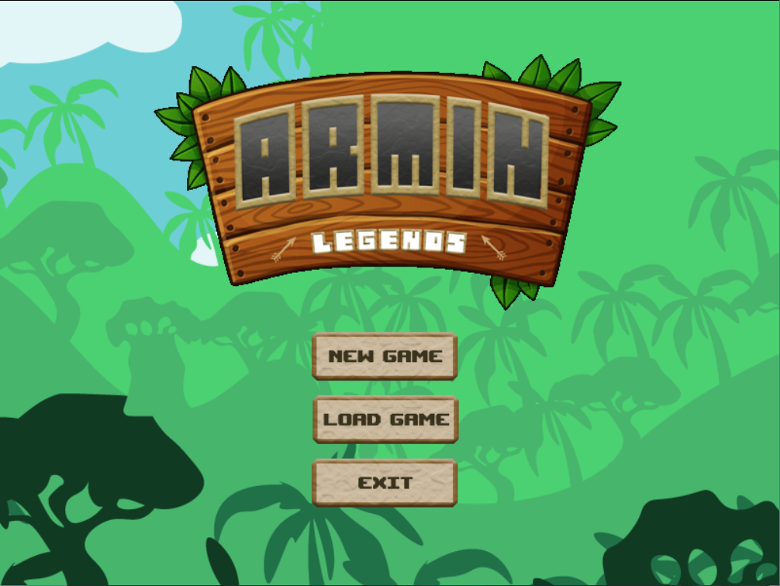

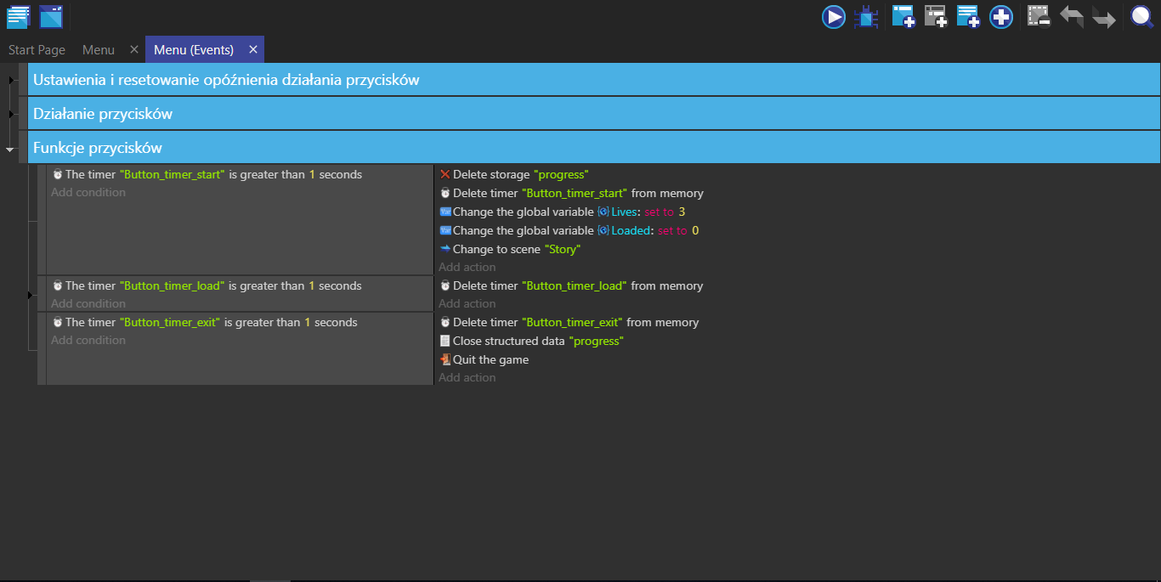

Logika planszy składa się z trzech sekcji opisanych poniżej:

1. „Ustawienia i resetowanie opóźnienia działania przycisków”,

Uruchamia ciągłą zmianę przeźroczystości dla przycisków dostępnych na planszy. Po załadowaniu sceny zostają uruchomione czasomierze przypisane do przycisków. Odtworzona zostaje ścieżka dźwiękowa oraz wczytuje się magazyn danych potrzebny do uzyskania informacji o stanie rozgrywki.

1. „Działanie przycisków”,

Zaprogramowano reakcje przycisków na kolizję z kursorem i ich działanie po naciśnięciu lewego przycisku myszy.

1. „Funkcje przycisków”.

Sekcja ta opisuje reakcje gry na naciśnięcie danego przycisku.

Następna scena zawarta w projekcie to „Story” na której zostaje przedstawiona graczowi fabuła gry. Plansza wyświetlana jest tylko w przypadku rozpoczęcia gry od nowa.

Scena składa się z trzech sekcji.

1. „Po załadowaniu sceny”,

Wyświetlona zostaje fabuła gry, mająca na celu zaciekawienie gracza i nadanie chę rozpoczęcia rozgrywki

2

1. „Efekt piszącego się tekstu”,

Zaimplementowano funkcję imitującą pisane tekstu w czasie rzeczywistym.

1. „Przejście do następnej sceny”.

Po spełnieniu ustalonego warunku realizowane jest przejście do następnej sceny.

Następnym elementem gry jest „Info”. Scena opisuje graczowi sposób sterowania głównym bohaterem gry oraz przedstawia najważniejsze aspekty rozgrywki.

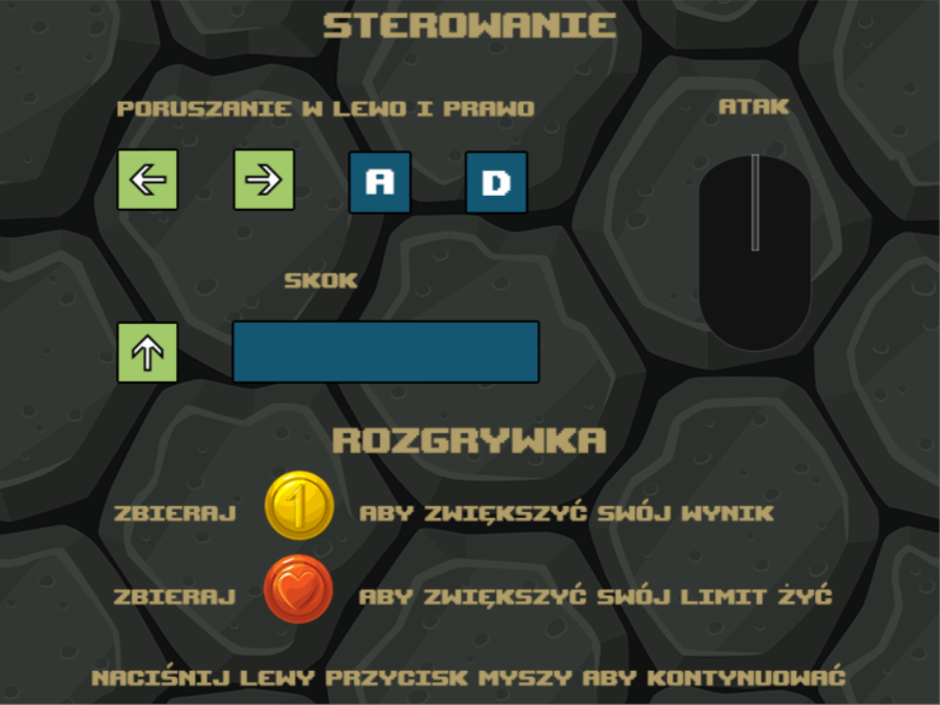

Scena składa się z trzech sekcji:

1. „Odnośniki do zdarzeń zewnętrznych”

Dołączone zostały zdarzenia zewnętrzne których opis znajduje się w załączniku 6.2.

1. „Po załadowaniu sceny”

Wyzwolenie czasomierza odliczającego czas który musi upłynąć aby możliwe było przejście do kolejnej sceny.

1. „Przejście do następnej sceny”

Po spełnieniu warunków gra przenosi rozgrywkę do sceny „1”.

Plansza „MenuInGame” – wyzwalana jest podczas trwania rozgrywki gdy gracz naciśnie przycisk „ESC” na klawiaturze. Pozwala ona na zapis stanu gry, przejście do planszy „Menu” lub całkowite zamknięcie gry.

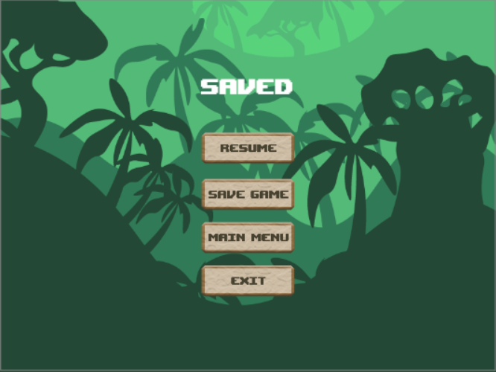

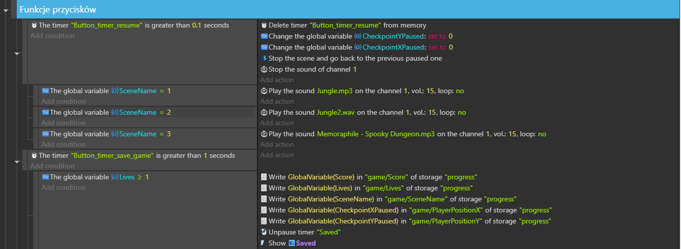

Sposób zaimplementowania logiki planszy opiera się na scenie „Menu”. Dodatkowymi elementami są zdarzenia odpowiedzialne za powrót do wstrzymanej rozgrywki umieszczone w sekcji „Powrót do poprzedniej – zatrzymanej sceny” oraz obsługa zapisu stanu gry umieszczone w sekcji „Funkcje przycisków”

Plansze „Win” i „GameOver” wyświetlają się odpowiednio w sytuacji wygrania gry lub porażki.

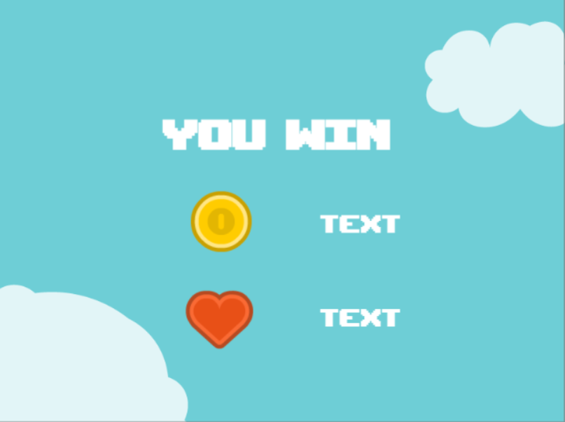

„Win” wyświetla uzyskany wynik, ilość pozostałych żyć, resetuje zmienne globalne do ustawień początkowych oraz przechodzi do „Menu”.

„GameOver” wyświetla uzyskany wynik w ciągu całej rozgrywki do momentu utracenia wszystkich żyć oraz przechodzi do „Menu”.

Sceny grywalne:

Wszystkie plansze składają się z trzech podobnych do siebie sekcji. Różnice wynikają jedynie z nazewnictwa poszczególnych obiektów umieszonych w zasobach. Scena „3” posiada dodatkową sekcję obsługującą specjalne wydarzenia związane z występującym jedynie w niej pojedynku bohatera z głównym antagonistą, którego następstwem jest koniec gry. Przykładowy wygląd planszy grywalnej pokazano na Rysunek nr.

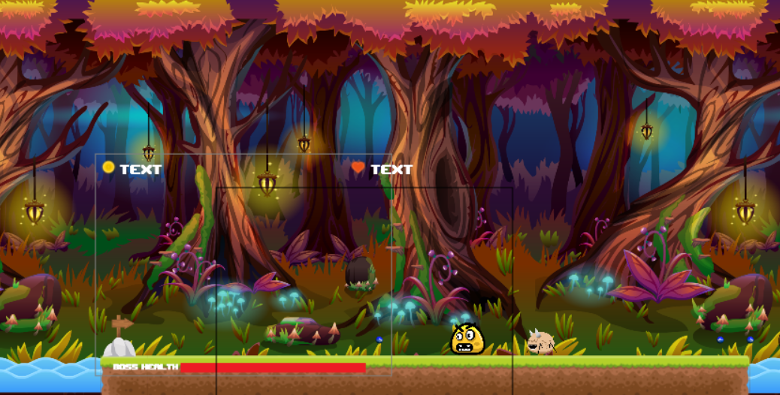

Logika plansz grywalnych opiera się na odnośnikach do zdarzeń zewnętrznych, akcji wykonywanych przez grę po załadowaniu sceny oraz funkcji zmiany sceny na kolejną po spełnieniu określonych warunków.

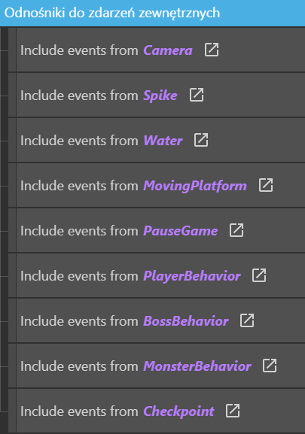

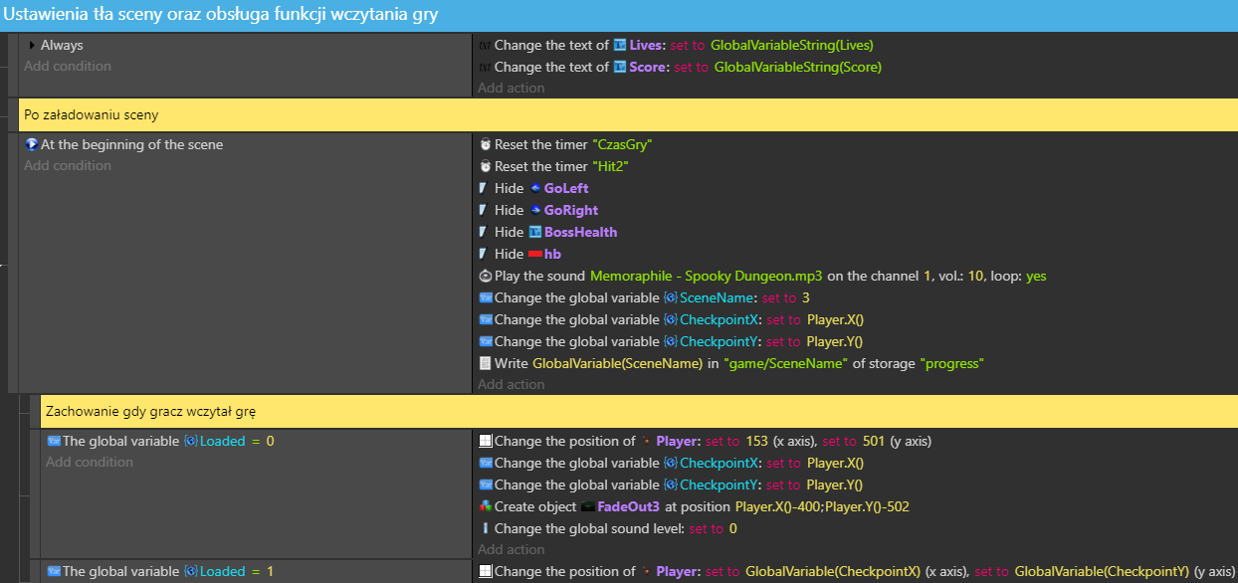

Po rozpoczęciu planszy ukrywane są elementy służące do sterowania poruszaniem się przeciwników. Następnie gra sprawdza czy użytkownik wykorzystał funkcję załadowania poprzednio zapisanego stanu gry. Rozpoczynane jest odtwarzanie podkładu muzycznego. Drugim elementem jest „FadeOut”, który służy do wyświetlenia nazwy sceny po jej załadowaniu. W planszach grywalnych zastosowano tylko część mechaniki „FadeOut”, główna definicja znajduje się w zdarzeniach zewnętrznych.

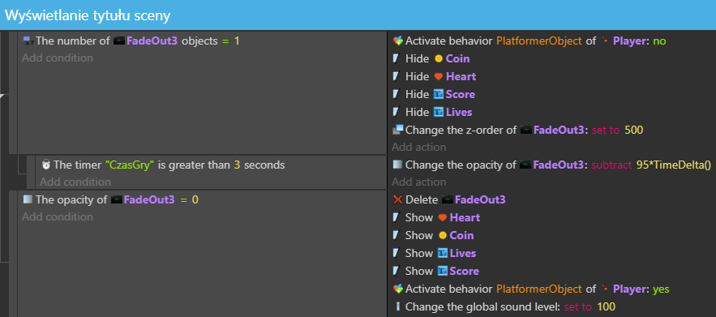

Trzecim elementem jest mechanika zmieniania aren na kolejne. Jest ona analogiczna do mechanik wykorzystywanych w scenach nie grywalnych.

W arenie „3” dodatkową sekcją jest „Mechanika walki z głównymi przeciwnikami”

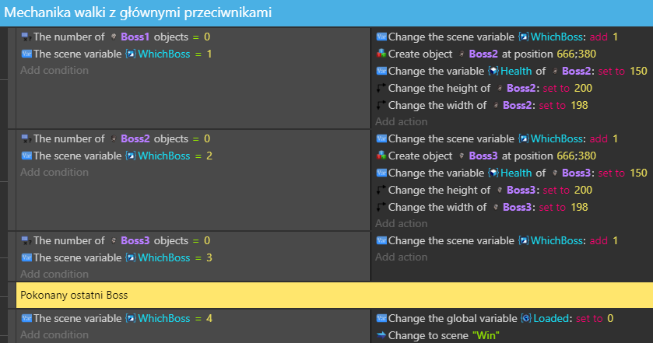

Podczas rozgrywania ostatniej planszy gracz ma za zadanie pokonać trzech przeciwników głównych. Antagoniści zostają przyzywani pojedynczo tj. gdy jeden zostaje pokonany, następny staje do dalszej walki.

## 6.2. Opis zdarzeń zewnętrznych

Załącznik ten ukazuje efekty stworzenia mechaniki zdarzeń zewnętrznych wykorzystywanych w projekcie „Armin Legends”. W celu ujednolicenia kodu aplikacji, który wykorzystywany jest w różnych scenach utworzono zdarzenia zewnętrze. Działanie to pozwoliło na ominięcie błędnego zachowywania się elementów umieszczonych w grze, które mogło być spowodowane powielającym się kodem w wielu miejscach. Taki zabieg zapewnił uzyskanie większej przejrzystości kodu, co ułatwiło pracę oraz zmniejszyło liczbę powiązanych ze sobą w skomplikowany sposób problemów. Dodatkowo utworzono specjalne grupy obiektów o tych samych właściwościach, aby w kodzie posługiwać się za pomocą nazw grup, a nie pojedynczych elementów.

.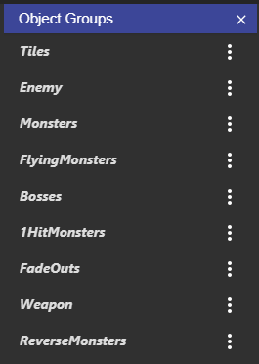

Zdarzenia zewnętrzne zaimplementowane w projekcie to:

* „PauseGame”,
* „PlayerBehavior”,
* „Camera”,
* „BossBehavior”,
* „Checkpoint”,
* „MonsterBehavior”,
* „Water”,
* „Spike”,
* „MovingPlatform”.

Można je podzielić na zdarzenia powiązane z otoczeniem i na zdarzenia powiązane z postaciami występującymi w grze.

„PauseGame” służy do wstrzymywania aktualnie rozgrywanej sceny i przechodzenia do planszy „MenuInGame”.

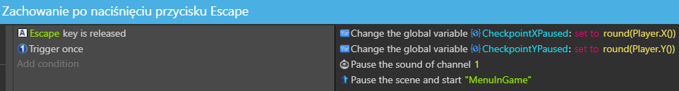

„PlayerBehavior” to rozbudowane zdarzenie zewnętrzne zawierające wszystkie mechaniki dotyczące zachowania postaci oraz jej interakcji z otoczeniem. Zdarzenie to zawiera dziewięć sekcji:

1. „Zachowanie po rozpoczęciu sceny”

Wyzwalane są czasomierze odpowiedzialne za śmierć bohatera oraz czas jaki musi upłynąć, aby można było ponownie zaatakować.

1. „Orientacja grafiki player oraz implementacja poruszania się bohatera gry”

Wyświetlanie wszystkich animacji zaimplementowanych dla obiektu bohatera. Dodatkowo umieszczono mechanikę ataku z łuku głównej postaci.

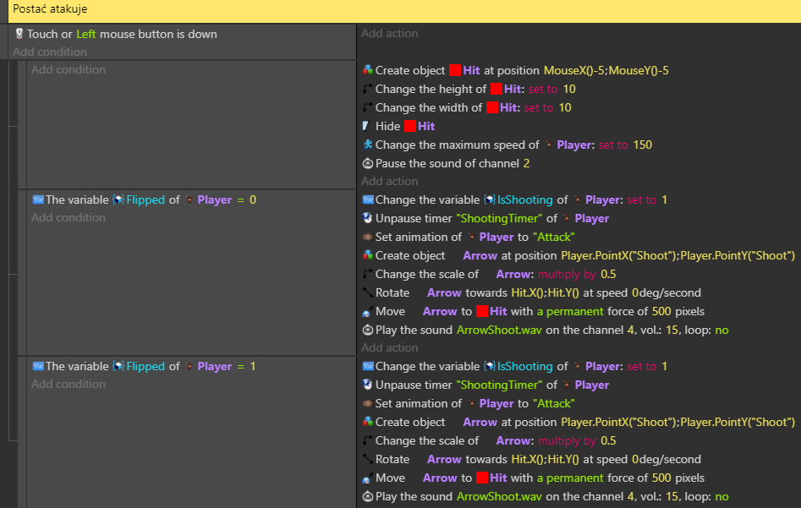

1. „Śmierć bohatera”

Obsługa animacji śmierci bohatera gry, po której następuje zmniejszenie ilości dostępnych żyć.

1. „Brak obiektu player na mapie”

Sytuacja, w której na mapie brakuje obiektu „Player”.

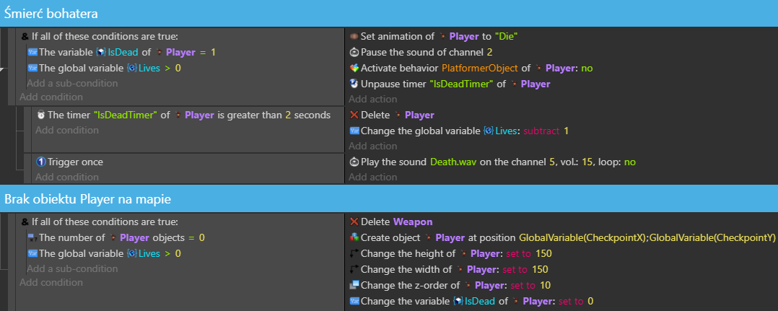

1. „Kolizja bohatera z sercem lub monetą”

Podczas rozgrywki możliwe są do zdobycia dodatkowe punkty życia i punkty wyniku, które przedstawione są w postaci serc i monet. Podczas kolizji obiektu „Player” z jednym z tych elementów do zmiennych globalnych dodawane są określone punkty.

1. „Kolizja bohatera z przeciwnikami”

Przy kolizji z przeciwnikiem odjęty zostaje punkt życia, a postać aktywuje wydarzenia z sekcji „Śmierć bohatera”.

1. „Zmienna globalna Lives jest równa 0”

Sprawdzanie czy aktualna wartość zmiennej globalnej „Lives” jest mniejsza niż zero. W przypadku potwierdzenia następuje zmiana sceny na „GameOver”.

1. „Zachowanie strzały po kontakcie z otoczeniem”

Obsługa przedmiotu za pomocą którego atakuje postać główna. W przypadku kolizji z otoczeniem, obiekt zostaje usunięty

1. „Zabijanie przeciwników poprzez upadanie”

Implementacja przypadku w którym obiekt „Player” jest w trakcie opadania i w tym czasie nastąpi kolizja z przeciwnikiem. W tym przypadku przeciwnik zostanie uśmiercony.

Zdarzenie zewnętrzne „Camera” wprowadza do projektu funkcję sztucznego tła 3D. Za pomocą warstw uzyskiwana jest sztuczna głębia w grze. Każda warstwa porusza się z innym przyspieszeniem w porównaniu do obiektu „Player”, dzięki czemu uzyskujemy efekt ożywionego tła. W tym zdarzeniu ustawione jest ciągłe centrowanie kamery na oś X położenia postaci.

„BossBehavior” sekcja opisująca zachowanie głównych przeciwników. Definiuje ona w jaki sposób postacie będą atakować głównego bohatera.

„Checkpoint” służy do obsługiwania zapisu stanu gry do utworzonej komórki pamięci „progress”. Wywoływana jest w trakcie kolizji głównego bohatera z obiektem „Checkpoint”

„MonsterBehavior” opisuje sposób poruszania się wszystkich przeciwników występujących w grze, a także ich kolizje z obiektem „Arrow” i wiążącą się z tą kolizją śmierć przeciwnika.

„Water” to zdarzenie opisujące sytuację w której dochodzi do zderzenia się dwóch obiektów „Player” oraz „Tile10”.

„Spike” określa sposób zachowania wysuwającego się kolca tj. czas w którym jest wysunięte i czas w którym jest schowane.

„MovingPlatform” definiuje zachowanie poruszających się drewnianych bali, służących do przemieszczania się postaci m.in. nad wodą lub żeby dostać się do wyżej, niedostępnych dla gracza miejsc.